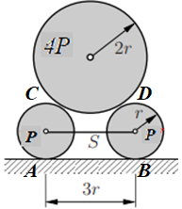

**Exercice 1 :**

Un large cylindre (Poids 4***P***, Rayon 2***r***) repose sur deux cylindres chacun ayant un poids ***P*** et un rayon ***r***. les deux petits cylindres sont attachés par une barre de longueur 3***r***. Les contacts sont réalisés sans frottement. A, B, C et D représentent les points de contact entre solides.

Figure 1

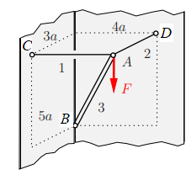Calculer toutes les efforts de contact ainsi que la force dans la barre.

Figure 2

**Exercice 2 :**

Une barre AB de longueur ***L*** est attachée par deux câbles horizontaux AC et AD comme montré sur la figure 2. La barre supporte une charge ***F***. Calculer les forces dans les câbles et dans la barre.

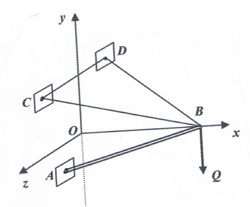**Exercice 3 :**

Une barre ***AB*** de masse négligeable supporte à son extrémité ***B*** une charge de ***900 N***, comme indiqué sur la figure 3. Elle est maintenue en ***A*** par une articulation sphérique et en ***B*** par deux câbles attachés aux points ***C*** et ***D***. Déterminer la réaction au point ***A*** et la tension dans chaque câble.

Figure 3

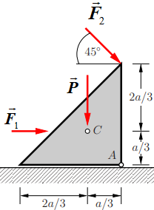Données :.

**Exercice 4 :**

Le corps de surface triangulaire de la figure 4 est en équilibre sous l’action des forces *F1, F2* et son poids propre *P*. Déterminer dans les conditions d’équilibre l’intensité de la force *F1* (le corps ne renverse pas). On donne : ,

Figure 4

le contact et sans frottement.

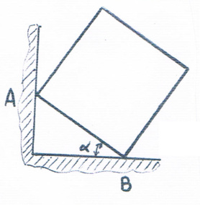

**Exercice 5 :**

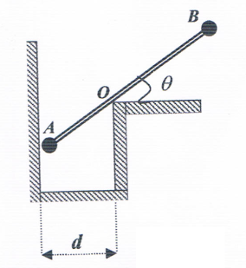Une plaque carrée homogène de masse ***M,*** de côté ***a*** est appuyée contre un mur lisse en ***A*** (Fig. 5). En supposant que le sol est rugueux (point ***B***), déterminer en fonction de ***α*** (équilibre stable) les réactions en ***A*** et ***B***.

Figure 5

***Rép***. :

Figure 6

**Exercice 6:**

Soit le système, constitué de deux masses ponctuelles, liées entre elles par une tige homogène de longueur ***AB= L*** et de masse négligeable (Figure 6). Le système est soumis à deux liaisons sans frottement en A et O. on donne

1. 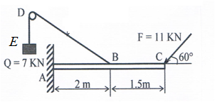**1.** Trouver l’angle **θ**0 qui détermine la position d’équilibre en fonction de ***m, d, L*** ;
2. **2.** En déduire les modules des réactions aux points *A* et *O* ;
3. **3.** Calculer **θ**0 , les réactions ***Ro*** et ***RA*** pour ***L = 20 cm, m = 0,1 Kg et d = 5 cm.***

***Rép. : A.N.* θ*0 = 46.1° ; Ro = 5.8N ;*** ***RA = 4.2N.***

Figure 7

**Exercice 7:**

La poutre de la figure 7 est encastrée en E et attachée par le câble inextensible *BDE*. En considérant que les frottements au niveau de la poulie sont négligeables, déterminer les réactions à l’appui ***A.***

***Rép*. :**